NAMA : HabibuRohman

NPM :20312045

1. Untuk memasukan gambar



1. Untuk memasukan nama



1. Untuk memasukan data diri,alamat,nomor hp

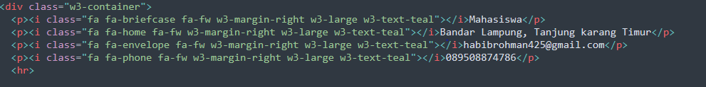

1. Untuk memasukan skill

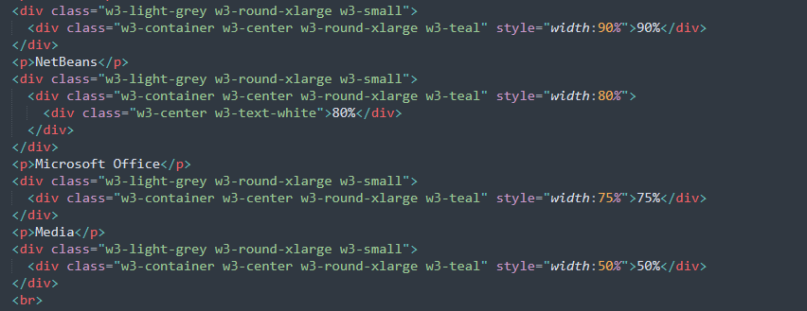

1. Untuk memasukan organisasi

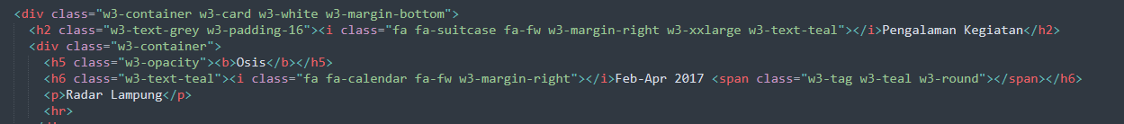

1. Untuk memampilkan asal sekolah

